Presseinformation

Synchrongenerator sichert Umsatz von Grünem Stromversorger

Menzel Elektromotoren hat kurzfristig einen Synchrongenerator mit einer Nennleistung von 11380 kVA an ein Biomassekraftwerk von Melton Renewable Energy UK Ltd. in Schottland geliefert, dessen alter Generator defekt war. Der Neukauf mit Lieferzeit zwei Wochen war im Vergleich zur langwierigen Reparatur deutlich kostengünstiger, wegen der bei Unterbrechung der Stromversorgung drohenden Einnahmeverluste. Der Kunde hatte insofern großes Glück, dass überhaupt ein Anbieter einen Synchrongenerator in der passenden Leistungsklasse auf Lager hatte, da diese Ausführung äußerst selten angefragt wird und bei auftragsspezifischer Fertigung die Lieferzeiten mehrere Monate betragen. Menzel Elektromotoren zeichnet sich durch seinen großen Lagerbestand aus und setzt kundenspezifische Anpassungen in kürzester Zeit im eigenen Werk um.

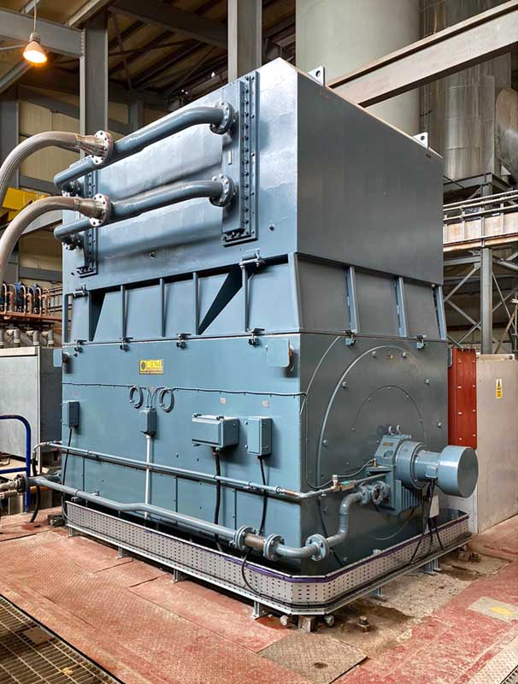
Bild: Menzel Elektromotoren hatte einen Generator in der sehr ungewöhnlichen Ausführung als Synchronmaschine vorrätig und konnte ihn kurzfristig für den Kunden anpassen

Der Generator, der durch eine Dampfturbine angetrieben wird, hat eine Nennspannung von 11 kV und wiegt mehr als 35 Tonnen. Die diversen kundenspezifischen Anpassungen erledigte Menzel in der Kürze der zur Verfügung stehenden Zeit. Besonders aufwändig war die Bearbeitung der Flanschwelle durch Kürzen, Abdrehen, Aufschrumpfen und Verschweißen mit dem passenden Flansch. Die Welle passierte abschließend eine Ultraschalluntersuchung. Des Weiteren änderte Menzel die Kühlart von IC 01 Durchzugsbelüftet zu IC 81W Luft-Wasser-Kühlung. Menzel fertigte selbst einen Zwischenrahmen und adaptierte und montierte einen auf Lager vorrätigen geeigneten Kühler.
Westfield Power Station, 2000 in Betrieb genommen, ist das einzige mit Einstreu aus der Geflügelzucht betriebene Biomassekraftwerk in Schottland. Es spielt in der regionalen Landwirtschaft eine wichtige Rolle sowohl als Entsorger eines in großen Mengen anfallenden Abfallprodukts als auch als Anbieter von Energie und Düngemitteln – die nährstoffreiche Asche ist eine wertvolle natürliche Alternative zu Kunstdünger. Das 9,8-MW-Biomasse-Dampfkraftwerk ist mit seiner Wirbelschichtfeuerung auch technologisch wegweisend. Die CO₂-Einsparungen gegenüber Gaskraftwerken sind beträchtlich.
Drehstrom-Synchron- und Asynchrongeneratoren für höchste Wirkungsgrade: https://www.menzel-motors.com/de/spezialmotoren/generator/

Bilder: | synchronous_generator_westfield | Zeichen: | 2061
Dateiname: | 202007010_pm_synchrongenerator_11mva_de | Datum: | 01.09.2020
Über Menzel Elektromotoren
Seit mehr als 90 Jahren produziert und vertreibt die in Berlin ansässige Menzel Elektromotoren GmbH Elektromaschinen. Das mittelständische Unternehmen ist auf die Lieferung größerer Elektromotoren inklusive Sonderausführungen innerhalb kürzester Zeit spezialisiert – das Produktspektrum beinhaltet Hoch- und Niederspannungsmotoren, Gleichstrommotoren, Transformatoren sowie Frequenzumrichter. Das Leistungsangebot umfasst die Motorenfertigung und die kurzfristige Anpassung lagervorrätiger Motoren an anwendungsspezifische Anforderungen. Um in jedem Fall eine schnelle Lieferung zum Kunden zu gewährleisten, unterhält das mittelständische Unternehmen einen überaus umfangreichen Lagerbestand, der mehr als 20.000 Motoren mit einem Leistungsbereich bis 15.000 kW umfasst. Zu einer hohen Zuverlässigkeit tragen qualifiziertes Engineering, erfahrene Mitarbeiter und moderne Bearbeitungs- und Prüfeinrichtungen bei. Menzel betreibt Niederlassungen in Großbritannien, Frankreich, Italien, Spanien und Schweden und kooperiert weltweit mit zahlreichen Partnern.

Kontakt:  Menzel Elektromotoren GmbH  Mathis Menzel  Neues Ufer 19-25  10553 Berlin  Tel.: 030 / 349 922-0  E-Mail: info@menzel-motors.com  Internet: www.menzel-motors.com | gii die Presse-Agentur GmbH  Immanuelkirchstraße 12  10405 Berlin  Tel.: 030 / 538 965-0  E-Mail: info@gii.de  Internet: www.gii.de

